RECURSO DE REVISIÓN

Sujeto obligado: Secretaría de Gobierno

Recurrente: Camelia Muñoz Alvarado

Expediente: 110/2015

Consejero Instructor: C.P. José Manuel Jiménez y Meléndez

Visto el expediente formado con motivo del recurso de revisión número 110/2015, promovido por el usuario registrado en el sistema INFOCOAHUILA con el nombre de Camelia Muñoz Alvarado, por la respuesta a la solicitud realizada a la Secretaría de Gobierno, de Coahuila de Zaragoza, se procede a dictar la presente resolución con base en los siguientes:

ANTECEDENTES

PRIMERO.- SOLICITUD. En fecha veintiocho (28) de abril del año dos mil quince (2015), el usuario registrado en el sistema INFOCOAHUILA bajo el nombre de Camelia Muñoz Alvarado, presentó de manera electrónica la solicitud de información número de folio 00268415 dirigida a la Secretaría de Gobierno, de Coahuila de Zaragoza en donde se requiere la siguiente información:

“Documentos que avalen la entrega a dependencias estatales y federales por parte de la Secretaría de Gobierno del Estado de Coahuila de la lista de reporteros y periodistas vinculados con el crimen organizado, a la que hizo alusión públicamente su titular Víctor Zamora el 19 de febrero del presente año. Incluir la configuración de delitos que se imputan.”

SEGUNDO.- PRÓRROGA.- En fecha once (11) de mayo de dos mil quince (2015), el sujeto obligado, hace uso de su derecho de prórroga.

TERCERO.- RESPUESTA. En fecha quince (15) de mayo de dos mil quince (2015), el sujeto obligado, da respuesta a la solicitud de información, en la que manifiesta lo siguiente:
“SE HACE DEL CONOCIMIENTO DEL USUARIO QUE LOS DOCUMENTOS E INFORMACIÓN SOLICITADOS, SON DE LOS CONSIDERADOS COMO RESERVADOS DE CONFORMIDAD CON LO ESTABLECIDO POR EL ARTÍCULO 58 DE LA LEY DE ACCESO A LA INFORMACIÓN PÚBLICA Y PROTECCIÓN DE DATOS PERSONALES PARA EL ESTADO DE COAHUILA DE ZARAGOZA.”

CUARTO.- RECURSO DE REVISIÓN. En fecha dieciocho (18) de mayo del año dos mil quince (2015), fue recibido a través del sistema INFOCOAHUILA Recurso de Revisión con número de folio RR00008115 que promueve Camelia Muñoz Alvarado en contra de la respuesta del sujeto obligado. Como motivo de su inconformidad, el recurrente señaló como agravio:

“Inconformidad por la respuesta, en virtud de que no se solicitan datos personales, sino un documento que avale la entrega de denuncias sobre caso de reporteros que denunció públicamente el secretario de Gobierno, Víctor Zamora como quienes están vinculados con el crimen organizado y la configuración de delitos.”

QUINTO. TURNO. Derivado de la interposición del recurso de revisión, en fecha dieciocho (18) de mayo de dos mil quince (2015), el Secretario Técnico de este Instituto, mediante oficio ICAI-693/15, con fundamento en el artículo 57 fracción XVI de la Ley del Instituto Coahuilense de Acceso a la Información Pública; y artículos 4 fracción V, 34, 36 fracciones III, XIV y XXVII del Reglamento Interior del Instituto Coahuilense de Acceso a la Información Pública, registró el aludido recurso bajo el número de expediente 110/2015 y lo turnó para los efectos legales correspondientes al Consejero Contador Público José Manuel Jiménez y Meléndez, quien fungiría como instructor.

SEXTO. ADMISIÓN Y VISTA PARA LA CONTESTACIÓN. El día diecinueve (19) de mayo del año dos mil quince (2015), el Consejero Instructor, Contador Público José Manuel Jiménez y Meléndez, con fundamento en los artículos 146 fracción I numeral 2 y 126 de la Ley de Acceso a la Información Pública y Protección de Datos Personales para el Estado de Coahuila de Zaragoza, admitió a trámite el recurso de revisión. Además, dio vista al Sujeto Obligado, para que mediante contestación fundada y motivada, manifestara lo que a su derecho convenga.

Mediante oficio recibido por el sujeto obligado el día veinte (20) de mayo de dos mil quince (2015), el Secretario Técnico del Instituto, comunicó a la Secretaría de Gobierno, Coahuila de Zaragoza para que formulara su contestación dentro de los cinco (5) días contados a partir del día siguiente a aquel en que surtía efectos la notificación del acuerdo de admisión.

SÉPTIMO. RECEPCIÓN DE LA CONTESTACIÓN. En fecha veinticinco (25) de mayo de dos mil quince (2015) el sujeto obligado dio contestación al presente recurso mediante oficio firmado por el titular de la Unidad de Acceso a la Información de la Secretaría de Gobierno, Coahuila de Zaragoza, en el que manifiesta lo siguiente:

CONSIDERANDOS

PRIMERO. Es competente el Consejo General de este Instituto para conocer del presente asunto, de conformidad con lo dispuesto en los artículos 6 fracción IV de la Constitución Política de los Estados Unidos Mexicanos; 7 primer párrafo y cuarto párrafo fracciones I, II, y VII, de la Constitución Política del Estado Libre y Soberano de Coahuila de Zaragoza; 4, 10, 31 y 40 fracción II inciso 4 de la Ley del Instituto Coahuilense de Acceso a la Información Pública, así como los artículos 120, 121, 122, 123, 124 y 126 de la Ley de Acceso a la Información Pública y Protección de Datos Personales para el Estado de Coahuila. Lo anterior en virtud de que la presente controversia planteada es en materia de acceso a la información pública.

SEGUNDO. Previo al estudio de los agravios que expresa el inconforme, corresponde hacerlo respecto a las causales de improcedencia o sobreseimiento que hagan valer las partes o se adviertan de oficio por ser una cuestión de orden público y de estudio preferente.

El artículo 148 de la Ley de Acceso a la Información Pública y Protección de Datos Personales para el Estado de Coahuila, dispone que "toda persona podrá interponer por sí o a través de su representante legal, el recurso de revisión mediante escrito libre o a través de los formatos establecidos por el Instituto para tal efecto o por medio del sistema electrónico habilitado para tal fin, dentro de los veinte días siguientes, contados a partir de: I.- La notificación de la respuesta a su solicitud de información, o II.- El vencimiento del plazo para la entrega de la respuesta de la solicitud de información, cuando dicha respuesta no hubiere sido entregada".

El recurrente presentó solicitud de acceso a la información en fecha doce (12) de marzo del año dos mil quince (2015). El sujeto obligado, después de solicitar prórroga debió emitir su respuesta a más tardar el día nueve (09) de abril de año dos mil quince (2015), y en virtud que la misma fue respondida en fecha siete (07) de abril del mismo año, el plazo de veinte días, para la interposición del recurso de revisión señalado en el artículo 148 fracción I del multicitado ordenamiento inició a partir del día ocho (08) de abril del mismo año, que es el día hábil siguiente de la notificación de la respuesta a la solicitud de información y concluía el día seis (06) de mayo del dos mil quince (2015), y en virtud que el recurso de revisión fue interpuesto ante este Instituto el día ocho (08) de abril de dos mil quince (2015), según se advierte del acuse que genera el sistema electrónico INFOCOAHUILA, se establece que el mismo ha sido presentado en tiempo.

TERCERO. Previo al estudio de los agravios que expresa el inconforme, corresponde hacerlo respecto a las causales de improcedencia o sobreseimiento que hagan valer las partes o se adviertan de oficio por ser una cuestión de orden público y de estudio preferente.

Al no advertirse ninguna causal de improcedencia o sobreseimiento ni alegarse ninguna por parte del sujeto obligado, es procedente estudiar los agravios planteados por el recurrente o lo que este Instituto supla en términos del artículo 125 de la Ley de Acceso a la Información Pública y Protección de Datos Personales para el Estado de Coahuila.

CUARTO.- Arturo Estrada Alarcón presentó solicitud de información ante ante el Ayuntamiento de Saltillo, Coahuila, en la que expresamente solicita Favor de entregar la información comprendida en el archivo anexado (convenio y contratos) de manera actualizada. (SE ANEXA DOCUMENTO).

En respuesta a lo anterior, el sujeto obligado adjunta 28 fojas en las que se contiene una tabla con fecha de suscripción, tipo de contrato o convenio, nombre de la persona física o moral y monto, misma que va desde el día primero (1) de enero de dos mil catorce (2014) hasta el día tres (3) de marzo de dos mil quince (2015).

Inconforme con la respuesta, el solicitante interpone Recurso de Revisión manifestando como agravio que la información esta sesgada, incompleta y sin actualizar.

En contestación por parte del sujeto obligado al presente recurso de revisión, el sujeto obligado confirma su respuesta a la solicitud de información manifestando que la misma fue entregada en tiempo y forma.

Derivado de lo anterior se procedió a hacer un análisis de la respuesta dada por el sujeto obligado, accediendo a la página INFOCOAHUILA de lo que se deriva lo siguiente:
Se procedió a abrir la información que fue puesta a disposición del solicitante a través del sistema InfoCoahuila, al tratar de abrir el archivo a través del navegador Google Chrome así como Internet Explorer a través de un sistema operativo Windows 7 pudo tenerse acceso en los dos casos a la respuesta de la información en un formato PDF.

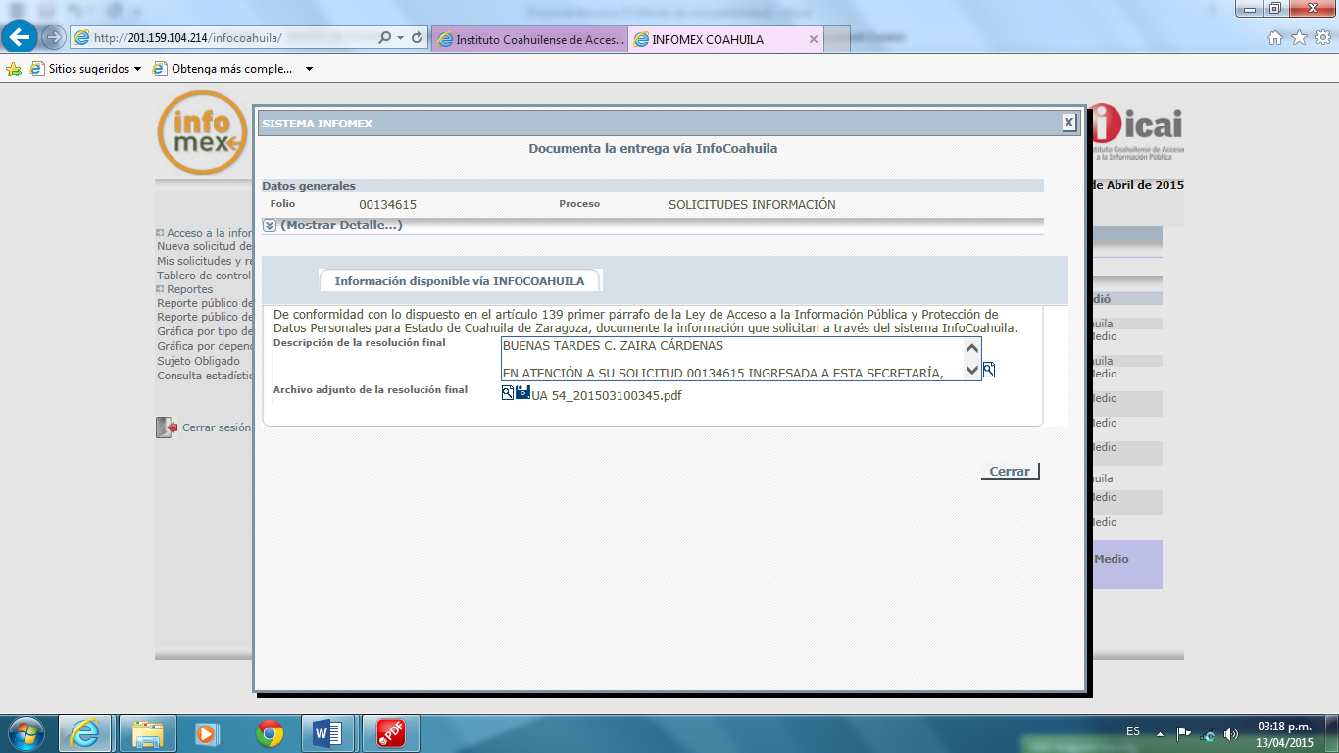

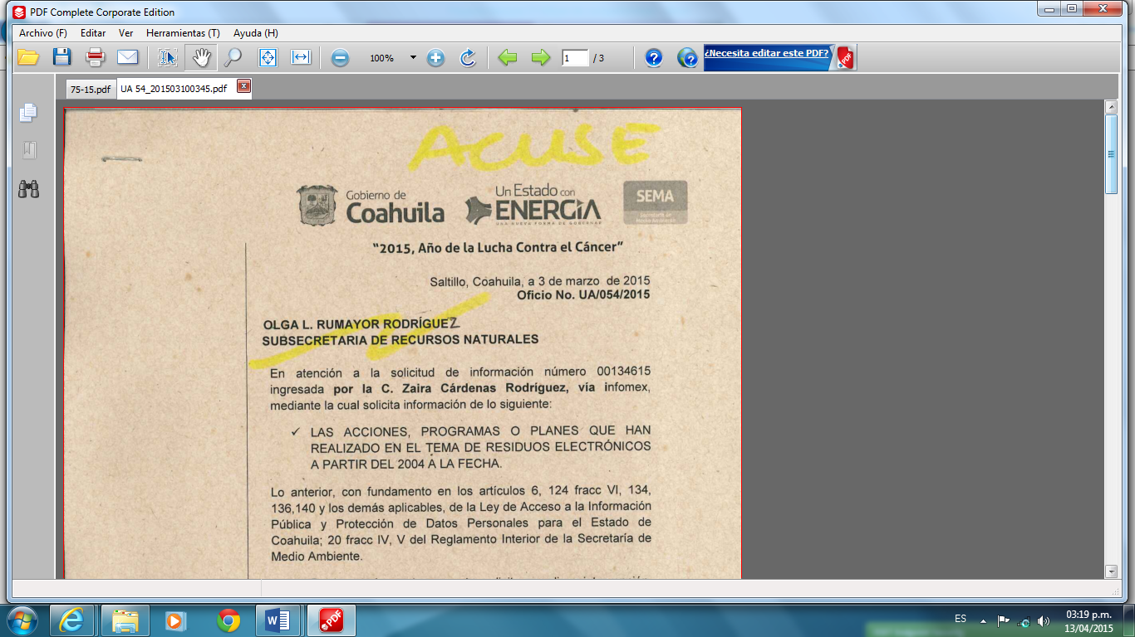

El artículo 139 de la Ley de Acceso a la Información Pública y Protección de Datos Personales para el Estado de Coahuila establece lo siguiente:

Artículo 139. La obligación de dar acceso a la información se tendrá por cumplida cuando la información se entregue al solicitante en medios electrónicos, ésta se ponga a su disposición para consulta en el sitio en que se encuentra, o bien mediante la expedición de copias simples o certificadas. El acceso a la información se dará solamente en la forma en que lo permita el documento de que se trate.

En el caso de que la información ya esté disponible en medios electrónicos, la unidad de atención se lo indicará al solicitante, precisando la dirección electrónica completa del sitio donde se encuentra la información requerida, y en la medida de sus posibilidades podrá proporcionarle una impresión de la misma.

En el caso de que la información solicitada ya esté disponible al público en medios impresos, tales como libros, compendios, informes, trípticos o en cualquier otro medio, se le hará saber al solicitante por escrito la fuente, el lugar y la forma en que puede consultar, reproducir o adquirir dicha información

En el presente caso, consta al éste Instituto que el archivo puesto a disposición del recurrente no se encuentra dañado, cabe precisar que en el presente considerando se señala el sistema operativo así como el navegador a través del cual se puede tener acceso a la misma.

Cabe señalar que la contestación al Recurso de Revisión no es la vía para dar respuesta al solicitante tal como lo solicita el sujeto obligado, sin embargo, resulta preciso señalar que en los antecedentes del presente se encuentra contenida la respuesta a la solicitud de información.

Por lo anterior y con fundamento en el artículo 153 fracción II se considera procedente confirmar la respuesta del sujeto obligado ya que la misma fue puesta a disposición del recurrente en el tiempo y la forma solicitada.

Por lo expuesto y fundado el Consejo General de este Instituto

RESUELVE

PRIMERO.- Con fundamento en lo establecido en los artículos 7 y 8 de la Constitución Política del Estado de Coahuila, 4, 10, 31 fracciones I y II, 40 fracción II, inciso 4, de la Ley del Instituto Coahuilense de Acceso a la Información Pública, 153 fracción II de la Ley de Acceso a la Información Pública y Protección de Datos Personales para el Estado de Coahuila, se CONFIRMA la respuesta de la Secretaría de Medio Ambiente en términos del considerando cuarto de la presente resolución.

SEGUNDO. Con fundamento en el artículo 135 de la Ley de Acceso a la Información Pública y Protección de Datos Personales para el Estado de Coahuila, NOTIFÍQUESE a las partes la presente resolución.

Así lo resolvieron por unanimidad, los Consejeros del Instituto Coahuilense de Acceso a la Información Pública, C.P. José Manuel Jiménez y Meléndez, Lic. Teresa Guajardo Berlanga, Lic. Alfonso Raúl Villarreal Barrera, Lic. Jesús Homero Flores Mier y Licenciado Luis González Briseño, siendo consejero instructor el primero de los mencionados, en sesión ordinaria celebrada el día ______ (__) de abril de dos mil quince (2015), en el municipio de _____, Coahuila de Zaragoza, ante la fe del Secretario Técnico, Javier Diez de Urdanivia del Valle, quien certifica y da fe de todo lo actuado.

C.P. JOSÉ MANUEL JIMÉNEZ  Y MELÉNDEZ  CONSEJERO INSTRUCTOR | LIC. JESÚS HOMERO FLORES MIER  CONSEJERO PRESIDENTE
LIC. ALFONSO RAÚL VILLARREAL  BARRERA  CONSEJERO | LIC. TERESA GUAJARDO BERLANGA  CONSEJERO
LIC. LUIS GONZÁLEZ BRISEÑO  CONSEJERO | LIC. JAVIER DIEZ DE URDANIVIA DEL VALLE  SECRETARIO TÉCNICO

***HOJA DE FIRMAS DE LA RESOLUCIÓN DEL RECURSO DE REVISIÓN NÚMERO DE EXPEDIENTE 75/2015. CONSEJERO INSTRUCTOR Y PONENTE.- C.P. JOSÉ MANUEL JIMÉNEZ Y MELÉNDEZ.***

